Priedas Nr. 1
AB „Amber Grid“ nenaudojamo turto sąrašas

Eil. Nr. | Inventorinis numeris | Turto pavadinimas | Mato vnt. | Kiekis | Kaina, Eur (su PVM) | Nuotrauka
1 | 7203184  7203571 | Pusiau uždara kanceliarinė spinta | vnt. | 2 | 25,00 | 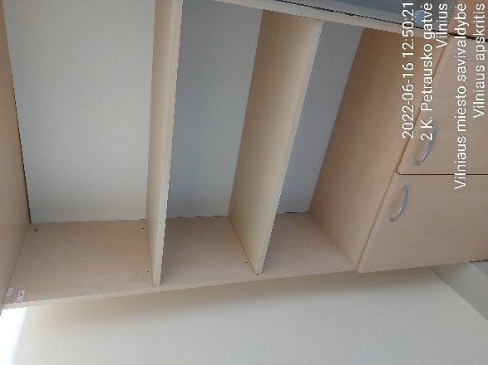
2 | 7203739 | Aukšta pusiau atvira dokumentų spinta | vnt. | 1 | 25,00 | 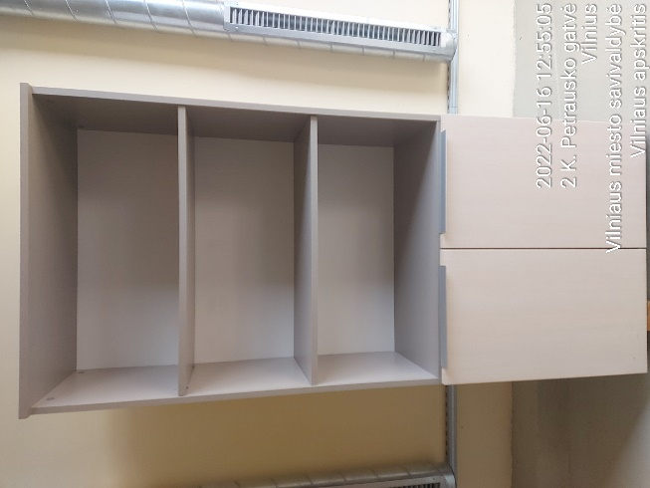
3 | 7202161 | Aukšta uždara dokumentų spinta V633 | vnt. | 1 | 25,00 | 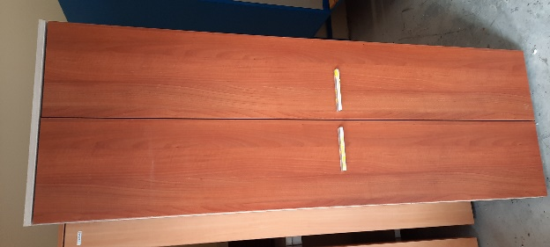
4 | 7203467  7203468 | Uždara dokumentų spinta | vnt. | 2 | 30,00 | 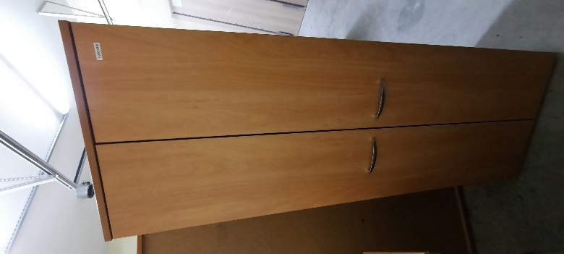
5 | 7202280 | Spintelė su tonuoto stiklo durelėmis | vnt. | 1 | 25,00 | 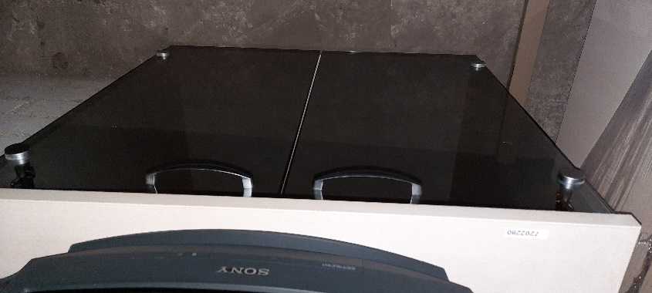
6 | 7207059-7207060 | Aukšta uždara drabužinė | vnt. | 2 | 90,00 | 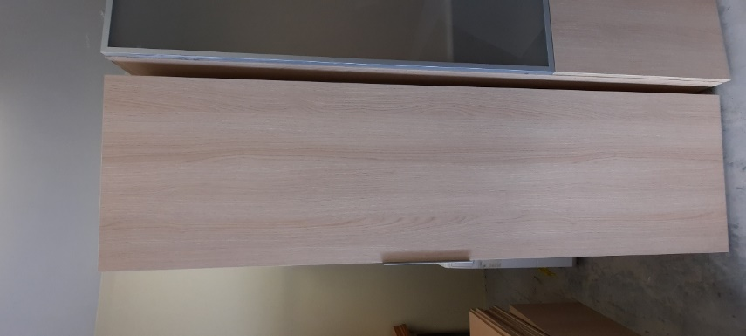
7 | 7207061-7207063 | Aukšta uždara dokumentų spinta | vnt. | 3 | 155,00 | 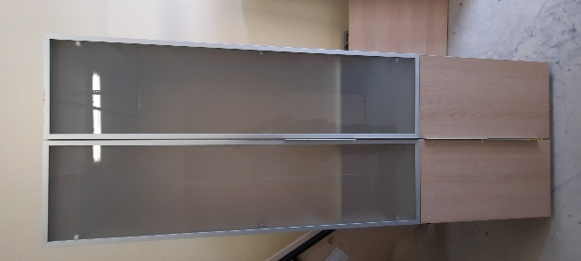
8 | 7207156-7207164 | Aukšta pusiau uždara spinta | vnt. | 9 | 30,06 | 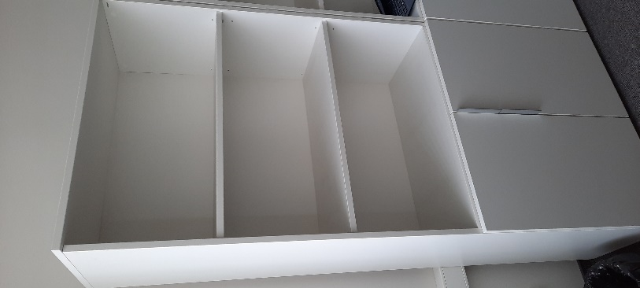
9 | 7207172 | Viršutinių drabužių spinta | vnt. | 2 | 199,34 | 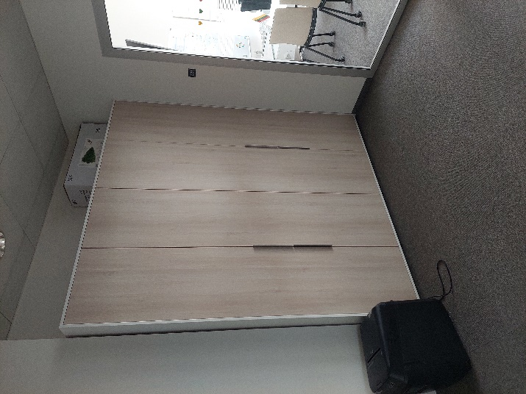
10 | 7203629 | Tiesi recepcija | vnt. | 1 | 47,47 | 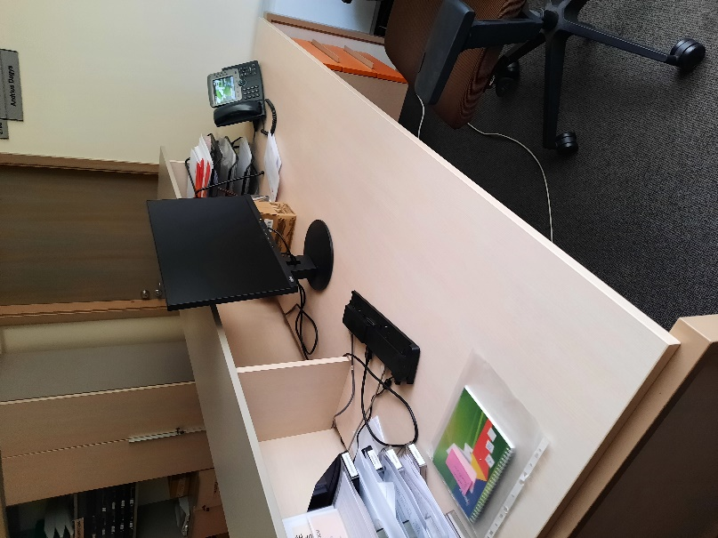
11 | 7207000 | Priestalis lankytojams | vnt. | 1 | 16,77 | 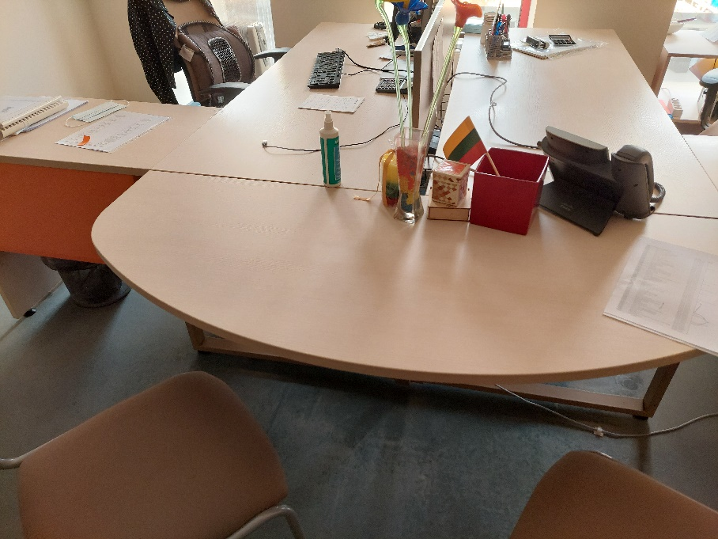
12 | 7206943 | Spintelė orgtechnikai | vnt. | 1 | 7,91 | 